首页 > 重庆 > 合川历史人物

合川名人录

李晓红

李晓红

　　李晓红，中国工程院院士，教授，博士生导师。1959年6月生，重庆合川人。1978年考入重庆大学采矿系，1993年获工学博士学位，1989年至1991年在美国加州大学伯克利分校学习并做研究助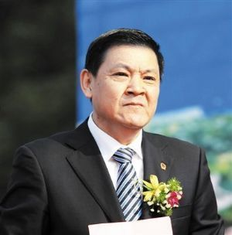理，1996年3月至8月在澳大利亚昆士兰大学做访问学者。2011年当选中……

刘文学 (1945～1959)

刘文学

1959年11月18日晚，合川县（现重庆市合川区）云门区（现为云门镇）双江村双江小学四年级年仅14岁的刘文学，为维护集体财产，被地主分子王云学杀害了。很快，刘文学的事迹传遍大江南北。“渠江水呀弯又长，有颗红星放光芒。少年英雄刘文学，你是我们的好榜样……”前日，……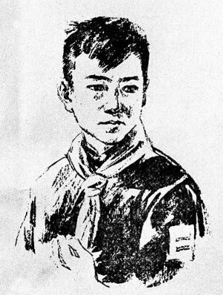

石青云 (1936～2002)

石青云 ( 1936.8.14.—2002.12.9. ) 四川合州县人。北京大学信息科学技术学院教授，应用数学专业博士生导师，模式识别和图像数据库专家。中国科学院院士。 早年家境贫寒，在艰难困苦中读完小学，毕业成绩名列全校第一。在地下党组织的……

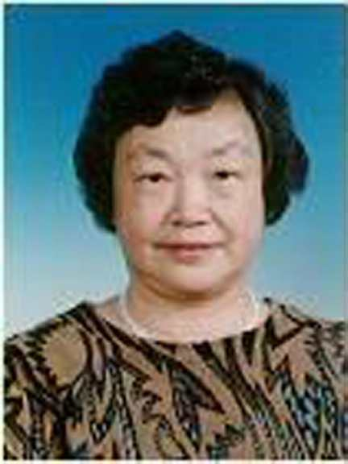

李实

李实，字孟诚，号虚庵，四川合州（今重庆市合川区）人。正统七年（1442）进士。明正统十四年（1449），明英宗被也先俘虏。次年，李实受命到淮安、杨州募兵二万，赴京应变。并对当时乘机叛乱、骚扰河道的地方豪强严予惩办，使江淮地方得以安定。代宗加授李实为礼部右侍郎，……

邹智 (1466～1491)

　　[生卒]1466-1491 [籍贯]合州(今合川县)人 [朝代] 明朝 [主要著作]<立斋遗文> [小传] 幼聪颖，十二岁能文。家贫，夜读以焚木叶照明。成化二十二年（1486）举乡试第一。次年登进士第，选庶吉士。-宪宗，请亲贤良，疏宦官，罢浮冗而广求风节之臣……

唐德江

唐德江，男，汉族，1969年1月生，重庆合川人，大学，工学学士，工程师，1991年7月参加工作。重庆市合川区政协副主席、工商联（总商会）会长，重庆希尔安药业有限公

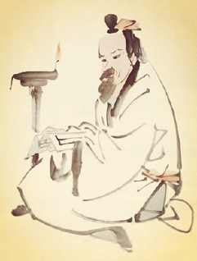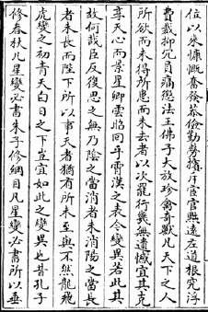

司董事长。1987.09--1991.07东南大学动力工程系热能专业学习1991.07--1993……

蒋璧芳

　　蒋璧芳(生卒年不详）,字辑亭、名道成，清代合州(今重庆合川市）人。出身卑微、家境贫寒，少年丧父，与母亲相依为命。在母亲的谆谆教诲下，璧芳勤奋刻苦，饱读诗书。清咸丰己末年(1859年）中乡试举人。清同治十三年甲戌科(1874年）第2甲37名进士，授翰林院庶吉士、……

冯镇峦 (1760～1830)

冯镇峦(1760—1830），字远村，清重庆府合州(今重庆市合川区）人，嘉庆后期曾在四川汉源作过学官。少习儒业，从学于舅苟桓诸乡贤，勤谨深思，究心经史，好客喜游，耽于吟咏。以诗古文词见称于时，与同邑张乃孚、杨士鑅、彭世仪齐名，号“合州四子”。乾隆五十七年(17……

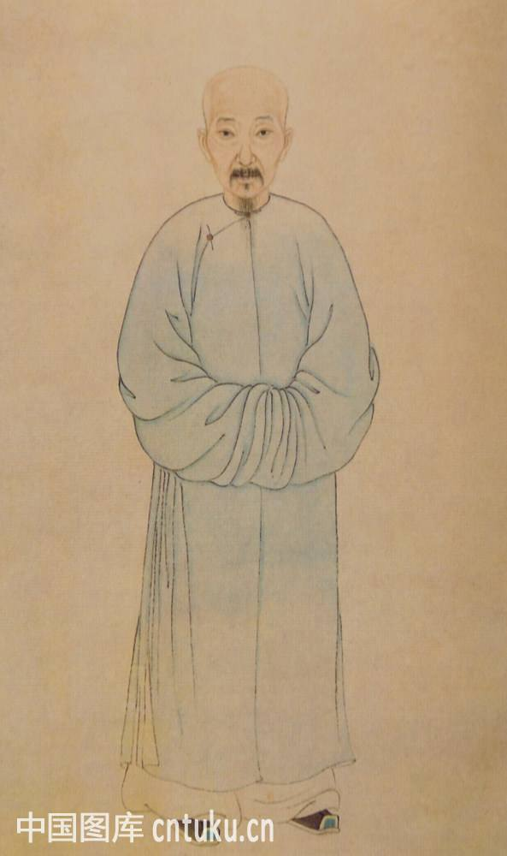

张乃孚 (1759～1825)

张乃孚（1758~1825），字西村，号闲宾，又号南津，别署小白华山人，合州（今重庆市合川区）人，乾隆四十八年（1783）举人，三次赴京考取进士不中，后以母老多病，决意不求仕进。嘉庆元年（1796）举孝廉方正，例授六品职衔，不仕。嘉庆三年（1798）部檄铨次县……

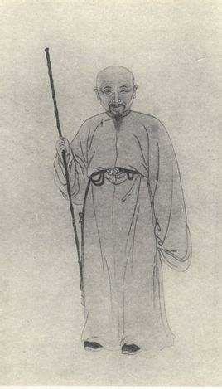

张森楷 (1858～1928)

张森楷(1858-1928)，字元翰，号式卿，晚年号端叟。四川省合川县（重庆合川市）太和镇人。清末民初史学家、实业家。清咸丰八年(1858）生。自幼天资聪慧，勤奋好学，过目不忘，才思敏捷，有“神童”之称。10岁时，一日乌云密布，山雨欲来，其曾祖父张庭宣随口吟道……

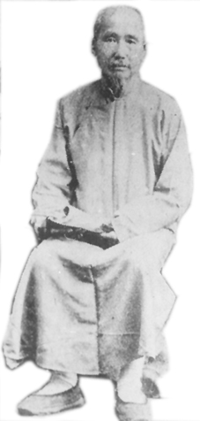

朱虎臣

　　[生卒]?-? [籍贯]合州(今合川县)人 [朝代] 清朝 [主要著作]<味醇轩古近体诗>,<试帖诗> [小传] 生性和平，敦品力学。为诸生时，能诗与骈文，与彭光祥、禹湛齐名。尝同湛等分咏留春诗百首，虎臣为之序。善书法，行草摩王右军，真书学颜鲁公，皆能得其神……

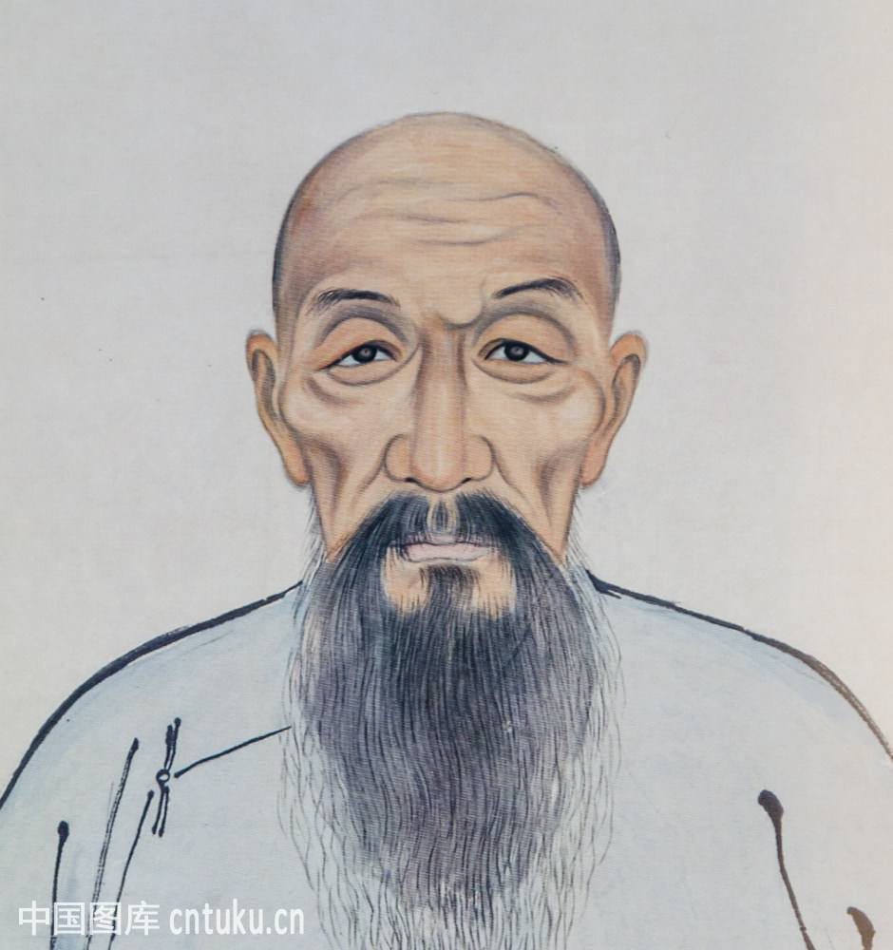

杨士荣

　　杨士荣 [籍贯]合州(今合川县)人 [朝代] 清朝 [主要著作]<海塘挈要> [小传] 生而岐嶷，才气纵横，诗与骈文，无不工丽，与张乃孚、彭世仪，冯镇峦齐名，时人谓之“合州四子”。乾隆四十八年（1783）中第二名举人。嘉庆初，选授浙江富阳县知县。调仁和县，……

杨士鑅

杨士鑅，初名杨鑅，字振斋，号绿村，合州西城人。生性豪迈，才气纵横，诗古骈文无不工丽，“合州四子”之一。乾隆四十八年(1783）第二名举人，五十三年(1788）春半与张乃孚等同倡“青莲诗社”，嘉庆初选授浙江富阳知县，继任仁和县，迁杭州府西塘堤工海防同知，升温州知……

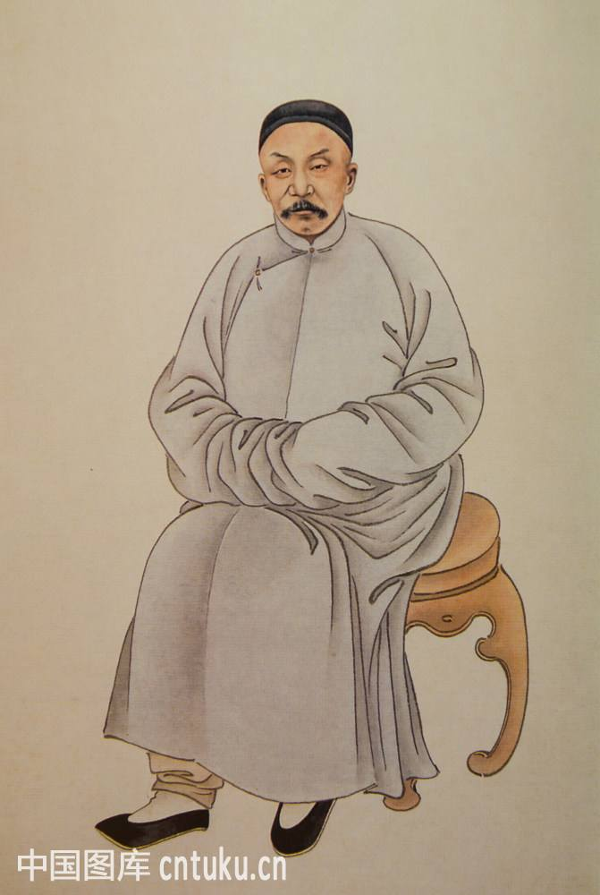

彭世仪

　　彭世仪，字象可，号约斋，又号柏里，“合州四子”之一，世居合州城柏树街，父映昌，自湖南茶陵来合，已医名。生于乾隆二十三年(1758），早慧，胸襟洒落，性好游览，自署“五岳归来客”。四十八年(1783），登乡试第八名举人，工诗文书画，别行一路，独具潇散闲远之致。嘉……

舒积成

　　舒积成（1933.9～），战斗英雄，原四川（今重庆）合川沙坪乡人。1950年10月参加中国人民解放军，1955年毕业于空军航空学校，次年6月加入中国共产党。大专学历。1950年10月为四川省合川县第1区区队长，土改团团部、警卫营营部通信员。1952年5月为西南……

陈大富

陈大富，男，汉族，1956年1月生，重庆市合川区南津街街道居民。泛舟三十载，他救起32名落水者，义举感动涪江两岸。身披蓑衣，手握船桨，渔民陈大富宛若涪江江畔的一位“生命卫士”，一句“莫慌张，我拉你上来”让落水者倍感暖心。2013年7月1日，合川区因强降雨引发特……

谢小军

　　谢小军男，1950年12月出生，重庆合川人，汉族。1995年加入九三学社。现任九三学社第十三届中央委员会副主席，重庆市第四届委员会主委；重庆市第三届政协副主席；第十二届全国人大常委，重庆市第三届人大代表。教授，博士生导师。中国动物学会理事，中国鱼类学会理事，中……

秦信联 (1940～2016)

　　秦信联，男，汉族，重庆合川人，1940年6月生，1966年9月参加工作，1966年2月加入中国共产党。1966年9月至1968年12月西南政法学院法律系学习毕业后留校待分配。1968年12月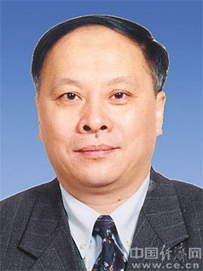贵州省赤水县公安局、法院干部。1972年7月四川省重庆市沙坪坝区人民法……

全部合川名人>>>

合川导航

合川景点

合川十大景点

合川特产

合川十大特产

合川地名网

特别推荐

历史事件_巫蛊之祸 相关人物介绍

杞县五状元

电视剧《反恐特战队》演员表

石姓名人堂

电影《战狼》演员表

电视剧《隐婚日记》演员表

东姓名人堂

犹姓名人堂

清朝历任四川总督

清朝历代皇帝介绍

成语【车载斗量】典故及主人公介绍

成语【开诚布公】典故及主人公介绍

程姓名人堂

中国人民解放军开国上将

电影《记忆碎片》演员表

仉姓名人堂

中国远征军将士名录

清朝满洲镶红旗名人录

成语【不合时宜】典故及主人公介绍

成语【九牛一毛】典故及主人公介绍

目录

声明：词条人人可编辑，创建、修改和认证均免费

详情

1

合川区历史名人

合川区，位于长江上游地区，重庆西北部，是重庆六大卫星城市、重庆的城市拓展新区，截至2013年，全区面积2356.21平方公里，辖7个街道办事处、23个街道，总人口为155万人，城镇人口69万。[1]

合川是巴文化的发源地之一，境内有钓鱼城、涞滩古镇等著名历史文化古迹，周敦颐、张森楷、卢作孚、陶行知等历代名人曾在此授教创业，是新中国第一位少年英雄刘文学的故乡。

醮君黄

西汉末期巴郡垫江县（今合川）人。汉成帝、哀帝时为为谏议大夫。王莽当权，满朝文武官员俯首帖耳，争相依附，独醮不为权势所倾；王莽簒位，毅然告老还乡。继而蜀郡太守公孙述在成都独立为王，想借醮之名号召天下，数次征召入仕，醮表示“既不仕伪朝，亦不仕叛臣。”坚不愿就。闭门谢客，躬耕读书，终老一生，八十而卒。

李颙

（114——182？），字德印。垫江（今合川）人。汉顺帝永和时进入公府，以“遇事明敏，善筹谋”任益州（今四川）太尉掾。任内，常不顾自己的安危，为民众利益奔走呼号，深得板楯人的信赖。汉灵帝熹平五年（176），南部边乱，视察边关的益州太守雍陟被劫持,灵帝震怒之下，派御史中丞朱龟,率大军前往讨伐，兵败。灵帝召集满朝文武商讨此事,无一良策，建议“舍弃边地”。消息传到益州，李颙万分悲愤，奏请派兵收复失地。灵帝命李颙为益州太守前往讨伐，却不给一兵一卒。他接诏以后，很快在故乡招集了数千名板楯人，直抵南境边地，很快地平息了边乱，救出了前任太守雍陟。

张柬之

（？——706）字孟将，唐代襄阳人。少为太学生，以对策得当，成绩第一，被任为监察御史，凤阁舍人。圣历元年（699）突厥要求以女和亲，张柬之极力反对，触怒武则天，被贬为合州刺史。合州新民县（今岳池）常年缺水，民以为患。张将新民县城迁于渠江西岸，令县官为民取水，以解人民疾苦。合州与外交通，从小南门过河，经南津街、东津沱白塔坪、沙溪、江北、重庆、长寿到涪陵，是古代巴蜀的第二阳关大道。为了保持道路畅通，张在白塔坪建了宅院，作为行署，处理交通运输事务。武则天因张在合州政绩昭著，招回朝廷，以凤阁鸾台平章衔任凤阁侍郎（宰相）。

李阳冰

字少温。合州人（亦作赵郡人）。唐乾元（758—760）为缙云（今浙江缙云）令，后迁当凃（今安徽当涂）令，官至将作监。为李白族叔，为李白整理遗稿成《草堂集》十卷，并作序。清《合州志·艺文志》有录其篆书极其有名，堪称“推古今独步”、“不减李斯”。宋考古学家赵明诚所辑《金石录》有李阳冰所篆《城隍神祠记》、《志归铭》、《孔子庙记》、《先墓碑》、《三坟记》，历为篆书家奉为“圭臬”。合川境内原有李阳冰题写篆书数处。

张 武

唐末，合州石镜县（今合川）人。唐僖宗乾符年间（875—879）投身前蜀王建军中，以英勇善战，累立战功，被王建封为破浪都头，管理江防。取梓州有功，升任渝州刺史兼万州刺史，加飞棹指挥使衔。914年，荆南王高季昌攻夔州，被张率军挫败。919年，又兴兵攻夔州，亦被张打败。925年，高季昌乘后蜀军攻蜀之机，率军数万攻打施州，张在夔州布防，立栅栏于峡江两岸，指挥军队，追杀，高军数万人死于江中。前蜀灭后，张降后蜀，被授侍中，兼峡路讨伐使。80病故。

闾邱均

合川人（一说成都人），唐高宗李治（650—683）在位时举进士。武则天即皇位后（684—702）官博士。以诗书文章著称，与陈子昂、杜审言齐名。后削发为僧，居合川铜梁山50年乃去。安史之乱后，杜甫流经合川时，作诗《赠蜀僧闾邱师兄》五言古风一首，其中有：“大师铜梁秀，籍籍名家孙。呜呼先博士，炳灵精气奔。惟惜武皇后，临轩御乾坤。”等句。他又以善书画名极一时，所书《东蜀牛头山瑞圣寺碑》、《滇南爨王墓碑》、《刺史王任求碑》等，被誉为当时绝笔。杜甫评其书法云：“世传闾邱笔，峻极逾昆仑。凤藏丹青暮，龙去白水浑。青荧雪岭东，碑碣旧制存。晚看作者意，妙绝于谁论？”《合州志》、《合川县志》、《中华名人大辞典》、《中国诗话》均有记载。

周敦颐

（1017——1073）字茂叔，称濂溪先生，道州营道（今河南道县）人。北宋理学家。嘉佑元年至五年（1056—1060）任合州通判。为官清正廉洁，威望甚高。公余时间时常与人讲述理学。合州名士张宗范经常跟随他，听取他的教诲。张在学士山修建亭阁，邀他作客，他在那里以养心为题发表学术讲话，讲话稿收入《周元公集》，名《养心亭记》，后人称此亭阁为养心亭。他著有《太极图说》、《通书》等著作。据说《爱莲说》即在养心亭中写成。

余 玠

（？—1253），蕲州（今湖北蕲春）人。宋理宗时授四川安抚制置使兼知重庆府、四川总领夔路转运使。大更弊政，人心安定，筑馆天下招贤。有播州冉氏兄弟，有文武才，来合州投靠，用其计，迁州衙于钓鱼山，积粟守之。又开屯田于成都，蜀以富实。用杨成计，诛利司都统王夔。治蜀十年，颇有建树。对南宋王朝起了支撑半壁河山，延长“国祚”的积极作用。后遇馋言诏还朝廷，卒，蜀人如丧父母。

冉琎冉璞

是为兄弟，南宋播州绥阳（今贵州绥阳）名士，军事战略家。兄弟二人潜心研读古今图籍，特别研究军事韬略方面的书。南宋理宗端平元年（公元1234年），蒙古军大举进攻四川，第三年取成都，企图夺取重庆。宋理宗淳祐二年（公元1242年），余玠任四川安抚制置使兼重庆知府，积极准备抵御蒙古军南侵。冉氏兄弟闻余%是位贤能的统帅，便去重庆拜谒余玠，献保西南计：主张"徙合州城"。他们分析说"蜀之形势之地，莫若钓鱼山，请徙诸此，若任得人，各粟守之，贤于十万师元也，巴蜀不足守也！"余采纳了冉氏兄弟计策，密秦朝廷，任冉琎为承事郎，代理合州知州，冉璞为承务郎，当理合州通判。兄弟二人迁合江于钓鱼山，修钓鱼城为主体的城堡联防工事，"以山为垒，棋布星分"，建成了青居、大获、钓鱼、方顶、天生等十余座城池，固若金汤，在后来抵抗蒙古统治者倾国之师的进攻中，历经大小战斗两百多次，坚持抗战三十六年，钓鱼城工事挥了了巨大作用。

赵 性

南宋建炎年间，合州赤水（今合川赤水）人。绍兴年间（1131—1162），赴临安参加会试合格，参加策试，在策卷上写道：“现在朝中以括民脂膏为得计的，不是那位主和的头子吗？像老鼠般狡猾奸诈的人，不是那位一向堵塞言路的权要任务吗？为今之计，朝廷当务之急是奖善罚恶，揭露奸佞，以正文武百官的视听……”激烈陈词，直指秦桧。主考官看卷后惊慌失措，不敢将策卷上报。考官中有主持正义的，力主上报，最后报上去，秦桧深为震怒，准备以酷刑对付。后秦桧死去，才免受刑。但宋王终不能用赵，赵偃蹇一生。

点击加载更多

词条目录

百科名片

醮君黄

李颙

张柬之

李阳冰

张 武

闾邱均

周敦颐

余 玠

冉琎冉璞

赵 性